 | Общество с ограниченной ответственностью «МаксКар»  Официальный дилер завода "Grunwald" на территории Российской Федерации

КОММЕРЧЕСКОЕ ПРЕДЛОЖЕНИЕ. Дата 01.09.2024 г.
ПОЛУПРИЦЕП-КОНТЕЙНЕРОВОЗ GRUNWALD – Gr.C-L4 (4-х осный, Универсальный)
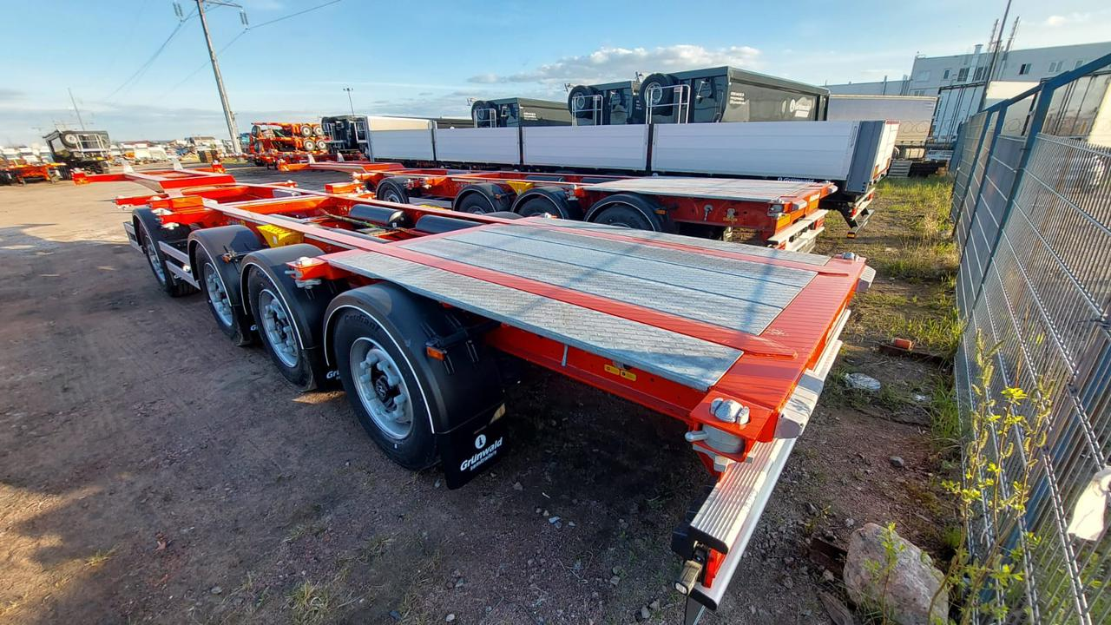
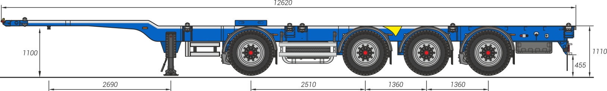
Типы контейнеров | Типы 1C (20 Ft) + (2 х 20 Ft), 1CCC (20 Ft HC)  1А (40 Ft) с пазом, 1AAА (1x40 Ft HC)
Допустимая полная масса, кг | 47 000
Собственная масса, кг | 5 800
Нагрузка на осевой агрегат, кг | 36 000
Нагрузка на ССУ, кг | 11 000
Высота ССУ, мм | 1 100

Конструкция шасси
- Сварная рама технологичной конструкции выполнена из высокопрочной стали.
- Два положения шкворня.
- Грузовая площадка в задней части полуприцепа (разборная).
- 12 фитингов.
- Механическое двухскоростное опорное устройство.
- Боковая и задняя противоподкатная защита в соответствии с Правилами ЕЭК ООН.

Осевой агрегат
- 4 оси, 9 000 кг каждая.
- Марка осей HJ.
- Пневматическая подвеска.
- 1-я и 4-я оси – подъемные, (Принудительный подъем/ опускание управление в ручном режиме).
- Межосевые расстояния 2510 мм + 1360 мм + 1360 мм. (1-ая ось вынесена на 2510 мм)
Тормозная система
- Тормозные механизмы дискового типа.
- Модулятор SORL ABS / VIE EBS / либо аналог.
- Средство контроля нагрузок на оси (4-е манометра)
Электрооборудование
- Светодиодная оптика.
- Двухпроводная система, рабочее напряжение 24 V.
Шины и диски
- Ошиновка односкатная, размерность 385/55 R22,5.
- Количество колес 8 + 1 запасное.
- Шины на Выбор производителя.
- Стальные диски.
Лакокрасочное покрытие
- Покраска производится в соответствии с требованиями ISO для тяжелых климатических условий.
- Окраска в различные цвета по системе RAL (на выбор Грюнвальд)
Прочее оборудование
- Противооткатные упоры.
- Инструментальный ящик.
Сертификация
- Полуприцепы Grunwald сертифицированы в соответствии с последними правилами Росстандарта РФ.

Условия оплаты и доставки
Итоговая стоимость | Условия оплаты
Количество: 1 ед.  Стоимость за 1 ед - 3.900.000 Рублей с НДС*  *В случае увеличения ставок налогов и сборов на Товар, введения новых налогов и сборов на Товар либо увеличения отпускных цен на Товар производителем Товара, Продавец вправе увеличить стоимость Товара на сумму новых налогов и сборов на Товар, на сумму увеличения существующих налогов и сборов на Товар либо на сумму увеличения отпускных цен на Товар. | 50 000 аванс  доплата по факту готовности к отгрузке  Или в случае лизинга - 100 % предоплата от лизинговой компании на основании уведомления Продавца о готовности ТС к отгрузке
Срок действия коммерческого предложения: 7 (семь) календарных дней
* Предложение носит исключительно информационный характер и не является публичной офертой, определяемой ст. 437 (2) ГК РФ. Производитель оставляет за собой право вносить изменения в конструкцию изделия без дополнительного уведомления.

С Уважением, Ферулёв Владимир Александрович
Ведущий менеджер ООО "МаксКар"
т. +7-913-477-12-39 – служебный телефон
т. 8-800-234-32-42 – многоканальный
maxcar54@mail.ru - email
стоянка – Федеральная трасса Р-254,
северный обход Новосибирска,
п. Садовый, ул. Пасечная, 10,
(пост ГИБДД, гостиница «У самовара»)

www.maxcar54.ru – наш сайт
https://www.youtube.com/channel/UCIiFI5uro5xB8fkw0N0pyRg/videos - наш канал на Youtube
https://www.instagram.com/maxcar54ru/ - наша страница в Instagram
https://t.me/maxcar54 - наш Телеграмм канал
https://zen.yandex.ru/id/622dca62cbc61a17d67cd6b3 - наш аккаунт в Яндекс Дзене
https://vk.com/maxcar54 - наша группа в ВК
https://rutube.ru/channel/24531068/ - наш канал на RuTube

